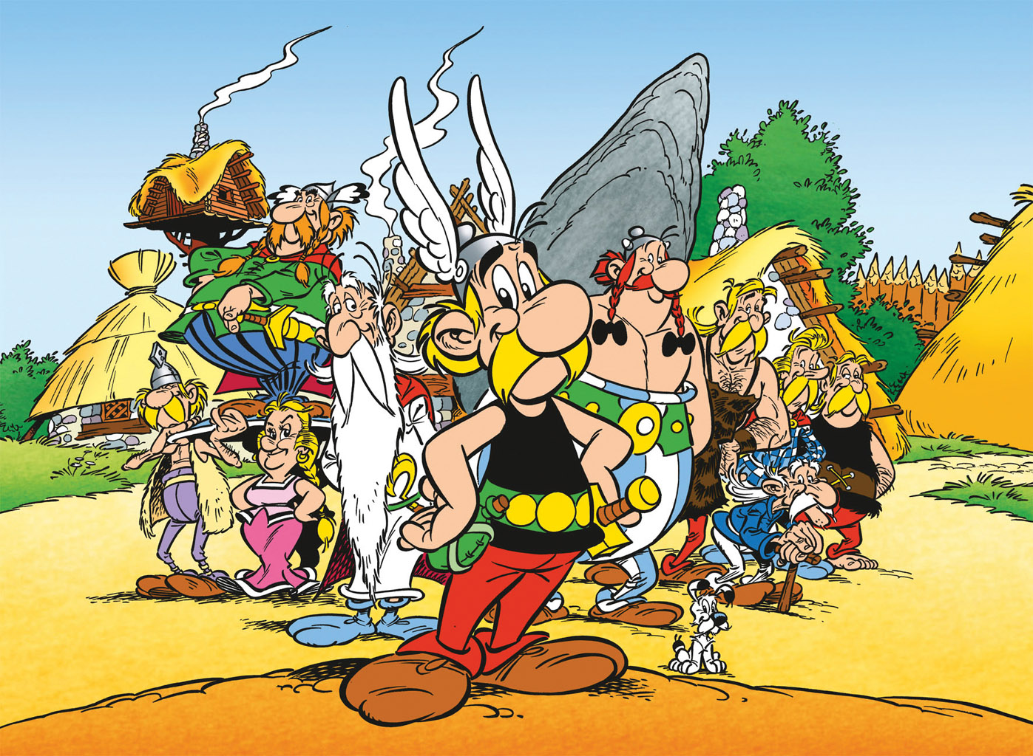

Salut !
Je m’appelle don Quichotte. J’ai 400 ans. J’habite à Valencia.
Au collège, j’adore surtout le français et l´espagnol.
J’aime le cinéma et les bandes dessinées. Je déteste les maths et l´éducation physique.
Dans mon sac à dos, j´ai deux cahiers, trois livres, un agenda et une trousse avec un stylo bleu, un stylo rouge, un crayon, une gomme, une règle et un taille-crayon.

Prénom:....................................
Âge :.......................................
Ville:........................................
Adore :……………………………………………………………. Aime :.......................................
Déteste: ...................................
Sac à dos : …………………………………..
…………………………………..
Trousse :………………………………………………………………
……………………………………………………

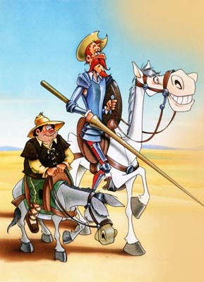

Prénom: D´ARTAGNAN
Âge : 13 ans
Ville: PARIS
Adore : L´HISTOIRE Aime : LE FRANÇAIS, LA GÉOGRAPHIE, L´ANGLAIS
Déteste: LE DESSIN
Sac à dos : UN LIVRE, UN CAHIER, UN DICTIONNAIRE
Trousse : UN STYLO, UN CRAYON, UNE GOMME, UNE RÈGLE

Prénom: TINTIN
Âge : 13 ANS
Ville: BRUXELLES
Adore : LE FRANÇAIS et LES SCIENCES
Aime : LA MUSIQUE
Déteste: LE VALENCIEN
Sac à dos : UN AGENDA, UNE TROUSSE, UNE CALCULATRICE
Trousse : DEUX FEUTRES, UN TAILLE-CRAYON.

Prénom: MARJANE
Âge : 13 ANS
Ville: TEHERAN
Adore : LE FRANÇAIS et LA MUSIQUE
Aime : L´HISTOIRE et LE CINÉMA
Déteste: LA RELIGION et LE VALENCIEN
Sac à dos : UN CAHIER, UN LIVRE, UN AGENDA.
Trousse : DES FEUTRES, UN STYLO BLEU, DES TROMBONES

